Tóm tắt kiến thức và giải bài tập Vật lý lớp 11: Kính hiển vi
A. KIẾN THỨC CẦN NẮM VỮNG
- Kinh hiển vi
- Là dụng cụ quang học bổ trợ cho mắt để quan sát những vật rất nhỏ, bằng cách tạo ra ảnh có góc trông lớn. Số bộ giác của kính hiển vi lớn hơn rất nhiều so với độ bội giác của kính lúp.
- Kính hiển vi có 2 bộ phận chính là:
• Vật kính L1: là thấu kính hội tụ có tiêu cự rất nhỏ (cỡ milimét)
• Thị kính L2: là một kính lúp để quan sát ảnh của vật tạo bởi vật kính. Thị kính và vật kính có chung trục chính và khoảng cách giữa 2 kính O1O2 = 1 không đổi.
• Ngoài ra còn có một bộ phận tụ sáng để chiếu vật cần quan sát.
2. Số bộ giác của kính hiển vi
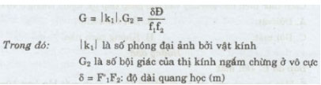
B. CÂU HỎI VẬN DỤNG
C1. Tại sao phải kẹp vật giữa hai bản thủy tinh mỏng khi quan sát vật bằng kính hiển vi.
Hướng dẫn
Khi quan sát băng kính hiển vi ta phải kẹp vật giữa hai bản thủy tinh mỏng là do ứng với khoảng CvCc của ảnh thì khoảng xê dịch của vật là hết sức nhỏ (chỉ khoảng vài chục µm).
Nếu không kẹp vật giữa hai bản thủy tinh mỏng như thế, một sự dịch chuyển dù nhỏ của vật cũng có thể làm cho ta không còn quan sát được ảnh nữa.
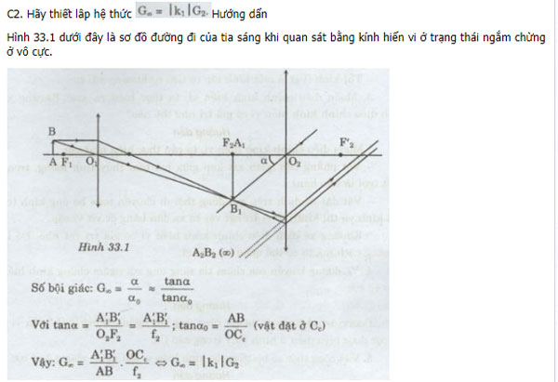
C. CÂU HỎI - BÀI TẬP
- Nêu công dụng và câu tạo của kính hiển vi.
Hướng dẫn
Công dụng của kính hiển vi: Kính hiển vi là dụng cụ quang học bổ trợ cho mắt để quan sát những vật rất nhỏ, bằng cách tạo ảnh có góc trông lớn. Cấu tạo của kính hiển vi: Kính hiển vi có hai bộ phận chính:
- Vật kính (L1) là một thấu kính hội tụ (thực ra là một hệ thấu kính tác dụng như thấu kính hội tụ) có tiêu cự rất nhỏ (mm).
- Thị kính (L2) là một kính lúp dùng để quan sát ảnh của vật tạo bởi vật kính. Vật kính và thị kính được gắn ở hai đầu một ống hình trụ sao cho trục chính của chúng trùng nhau và khoảng cách giữa chúng O1O2 = l không đổi. Ngoài ra còn có bộ phận tụ sáng để chiếu sáng vật cần quan sát. Đó thường là một gương cầu lõm.
- Nêu đặc điểm tiêu cự cúa vật kính và thị kính của kính hiển vi. Hướng dẫn
- Vật kinh có tiêu cự rất nhỏ (mm). - Thị kính (L2) là một kinh lúp có tiéu cự khoảng vài em.
- Muôn điều chỉnh kính hiển vi, ta thực hiện ra sao?
Khoảng xê dịch điều chỉnh kính hiển vi có giá trị như thế nào? Hướng dẫn * Muốn điều chỉnh kính hiển vi, ta cần thực hiện như sau:
- Vật phẳng cần quan sát kẹp giữa hai tấm thủy tinh mỏng, trong suốt (gọi là tiêu bản).
- Vật đặt cố định trên giá đồng thời di chuyền toàn bộ ông kính (cả vật kính và thị kính) từ vị trí sát vật ra xa dần bằng ốc vít vi cấp. * Khoảng xê dịch điều chỉnh kính hiển vi có giá trị rất nhỏ. Đó là khoảng cách mà ta có thể quan sát rõ vật.
- Vẽ đường truyền của chùm tia sáng ứng với ngắm chừng kính hiển vi ở vô cực.
Hướng dẫn
Đường truyền của chùm tia sáng ứng với ngắm chừng kính hiển vi ở vô cực được biểu diển ở hình 33.1 trong câu C2.
5. Viết công thức số bội giác của kính hiển vi khi ngắm chưng ở vô cực. Hướng dẫn
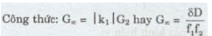
Xét các tính chất kể sau của ảnh tạo bởi thấu kính:
- thật.
(2) ảo.
(3) cùng chiều với vật.
(4) ngược chiều với vật.
(5) lớn hơn vật.
Hãy chọn đáp án đúng ở các bài tập 6, 7 và 8 dưới đây.
6. Vật kính của kính hiển vi tạo ảnh có các tính chất nào?
A. (1) + (3).
B. (2) + (4).
C. (1) + (4) + (5).
D. (2) + (4) + (5). Hướng dẫn Đáp án C. (1) + (4) + (5)
- Thi kính của kính hiển vi tạo ảnh có các tính chất nào?
- (I) + (4).
B. (2) + (4).
C. (1) + (3) + C5).
D). (2)> + (3) + (5).
Hướng dẫn Đáp án D. (2) +(3> +(5J
- Khi quan sát một vật nhỏ thì ảnh của vật tạo bởi kính hiển vi có các tính chất nào?
- (1) + (5).
B. (2) + (3).
C. (1) + (3) + (5).
D. (2) + (4) + (5).
Hướng dẫn Đáp án D. (2) + (4) + (5).
- Một kính hiển vi có các tiêu cự vật kính và thị kính là f1 = 1cm, f2 = 4cm. Độ dài quang học của kính ð = 16em. Người quan sát có mắt không bị tật và có khoảng cực cận OCc = 20cm Người này ngắm chừng ở vô cực.
- Tính số bội giác của ảnh.
b) Năng suất phân li của mắt người quan sát là 2’. Tính khoảng cách ngắn nhất giữa hai điểm trên vật mà người quan sát còn phân biệt được ảnh.
Hướng dẫn
a) Sô bội giác của ảnh:
b) Khi ngắm chừng ở vô cực thì ảnh cuối cùng A2B2 ở vô cực, ảnh A1B1 của AB nằm ở tiêu diện F2.
